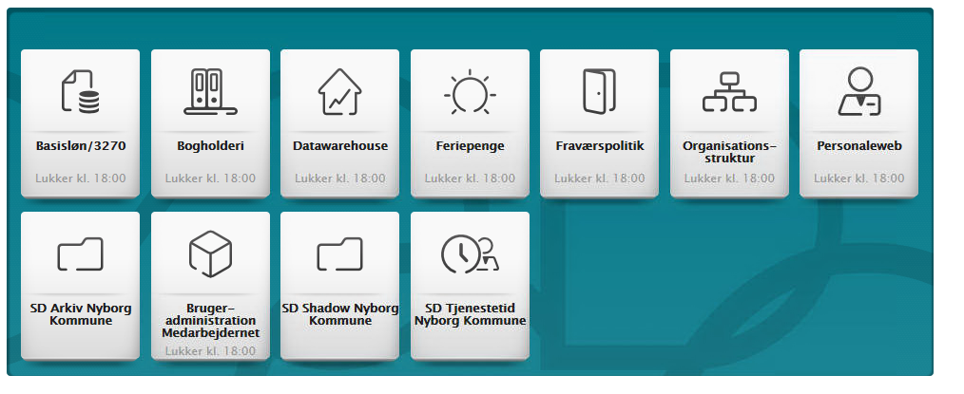

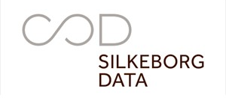





SD Arkiv
Lønsedler, Arbejdstidsopgørelser m.m.

Indhold Side

1. Sådan får du adgang til SD Arkiv 1
2. Se en lønseddel i SD Arkiv 1
2.1 Jeg vil gerne finde lønsedler for en bestemt medarbejder 3
2.2 Jeg vil gerne finde lønsedler for flere medarbejdere 3
2.3 Jeg vil gerne finde lønsedler for en bestemt afdeling 4
2.4 Jeg vil gerne finde lønsedler for alle mine afdelinger 4
2.5 SideLås ved bladning 5
2.6 Navigering via faner 5
2.7 Hvornår kan du se lønsedlerne? 5
2.8 Filer/udskriv 5
3. Arbejdstidsopgørelse 7
4. Seniortimer og omsorgsdage 8
5. Tastaturgenveje i SD Arkiv 9
4. Hvor kan jeg finde hjælp? 10

1. Sådan får du adgang til SD Arkiv
Du har adgang til SD Arkiv via Silkeborg Datas hjemmeside www.sd.dk. Når du er logget på hjemmesiden, finder du SD Arkiv under menupunktet ”Produkter”.
Du er nu inde i SD Arkivfår vist nedenstående.
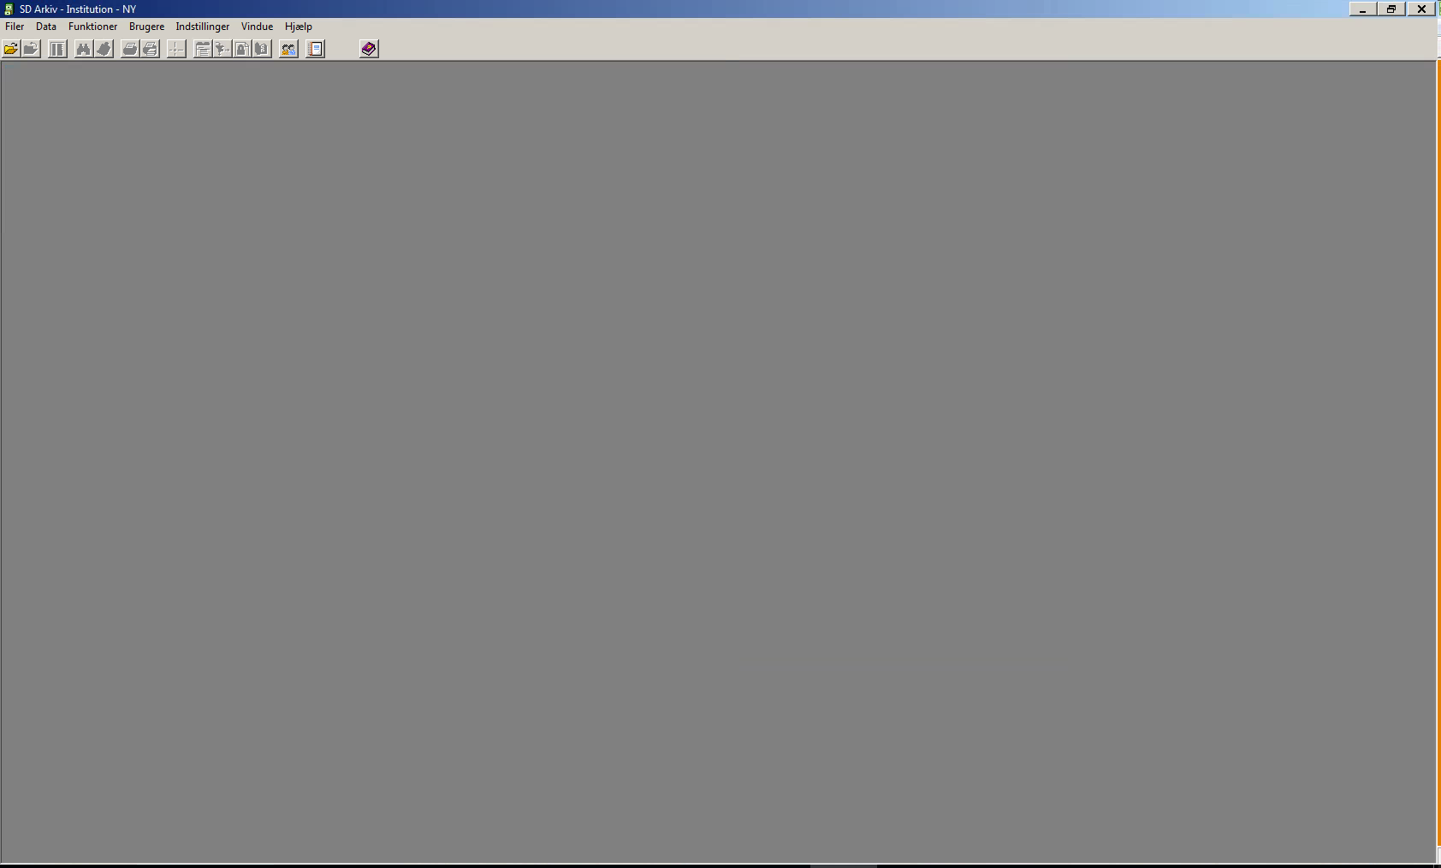

2. Se en lønseddel i SD Arkiv
Hvis du ønsker at åbne en lønseddel, skal du klikke på ikonet ”åbn et eksisterende arkiv” (Genvej Ctrl + O) (den gule mappe)
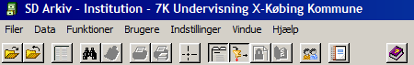

Du får nu følgende billede frem. Hvis du har adgang til flere arkiver, står der flere linjer, du kan vælge imellem. Marker ”SY142 – Lønsedler” og tryk på OK eller tryk ”Enter”.
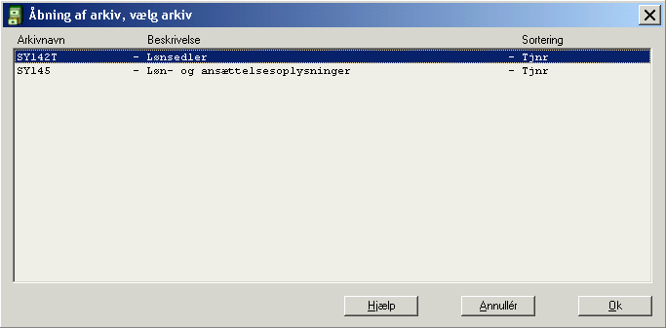
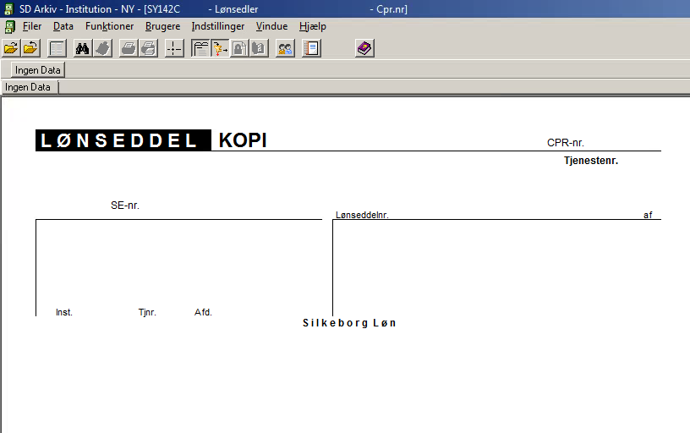
Når du har en tom lønseddel på skærmen, så klik på ”kikkert-ikonet” (Genvej Ctrl + F), og du får følgende boks frem på skærmen:
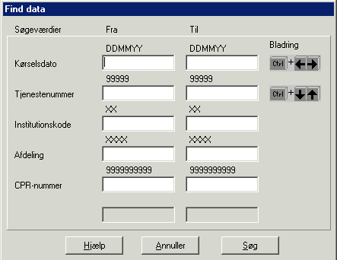

Ønsker du altid at arkivet åbner på en tom lønseddel, kan du opsætte dette under ”Brugere” og ”Brugeradministration”. På nedenstående billede udfyldes ”Foretrukne arkiv” med SY142C – Lønsedler – Cpr.nr.”.
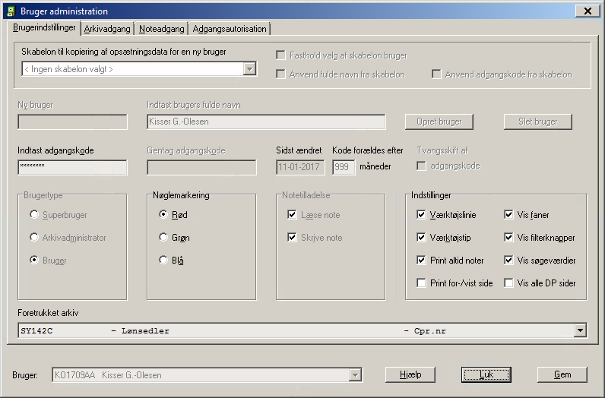

2.1 Jeg vil gerne finde lønsedler for en bestemt medarbejder
Udfyld feltet ud for Tjenestenummer eller CPR-nummer og klik på ”Søg” eller tryk ”Enter”. Medarbejderens lønsedler og eventuelle acontosedler kommer frem. Der vil altid blive præsenteret den nyeste lønseddel for det interval, der søges i.
Du kan bladre mellem lønsedlerne ved at trykke på Ctrl + pil til højre eller venstre, for henholdsvis nyere og ældre lønsedler. For at bladre i lønsedlen tryk Page Up/Page Down.

2.2 Jeg vil gerne finde lønsedler for flere medarbejdere
Udfyld feltet ud for Tjenestenummer. Skriv det mindste tjenestenummer i ”Fra-feltet” og det største tjenestenummer i ”Til-feltet”. Klik på Søg eller tryk ”Enter”, og du får alle lønsedler/acontosedler for de medarbejdere, som ligger i intervallet.
Du kan bladre mellem lønsedlerne for en medarbejder ved at trykke på Ctrl + pil til højre eller venstre, for henholdsvis nyere og ældre lønsedler.
Du kan bladre mellem forskellige medarbejdere ved at trykke på Ctrl. + pil op eller ned, for henholdsvis lavere og højere tjenestenumre/CPR-numre.

2.3 Jeg vil gerne finde lønsedler for en bestemt afdeling
Du skal bruge afdelingens 4-cifrede kode. Den kan du se på alle billeder i SD Personaleweb.
Fx
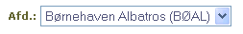
Når du kender afdelingskoden, kan du finde lønsedler for afdelingen. Du skal skrive afdelingskoden i feltet Afdeling. Klik på ”Søg” eller tryk ”Enter”, og alle medarbejdernes lønsedler/acontosedler kommer frem.
Du kan bladre mellem lønsedlerne for en medarbejder ved at trykke på Ctrl + pil til højre eller venstre, for henholdsvis nyere og ældre lønsedler.
Du kan bladre mellem forskellige medarbejdere ved at trykke på Ctrl. + pil op eller ned, for henholdsvis lavere og højere tjenestenumre/CPR-numre.

2.4 Jeg vil gerne finde lønsedler for alle mine afdelinger
Udfyld feltet ud for Afdeling. I ”Fra-feltet” skriver du den afdelingskode, som kommer først i alfabetet. I ”Til-feltet” skriver du den afdelingskode, som kommer sidst i alfabetet. Hvis du ikke kender afdelingskoderne, kan du finde dem i SD Personaleweb (se forrige side). Klik på ”Søg” eller tryk ”Enter”, og alle afdelingernes lønsedler/acontosedler kommer frem.
Du kan bladre mellem lønsedlerne for en medarbejder ved at trykke på Ctrl + pil til højre eller venstre, for henholdsvis nyere og ældre lønsedler.
Du kan bladre mellem forskellige medarbejdere ved at trykke på Ctrl. + pil op eller ned, for henholdsvis lavere og højere tjenestenumre/CPR-numre.
Gem værdier for søgedialog
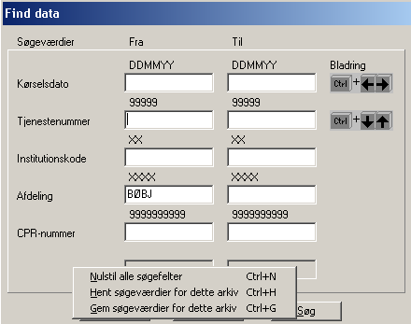
Udfyld evt. felterne med værdier og placer markøren i det felt, hvor den ønskes placeret ved start af søgedialogen.
Ved at ”højreklikke” i søgedialogen fremkommer en menu, hvor du bl.a. kan vælge at gemme disse værdier.
I dette eksempel vil søgedialogen fremover blive udfyldt med BØBJ i Afdeling, og markøren være placeret i tjenestenummer feltet.
For at få felterne udfyldt med de gemte værdier, er der 3 muligheder:
- Højreklik og vælg ”Hent søgeværdier for dette arkiv”
- Tryk Ctrl+H
- Udfyldes altid, ved at vælge indstillingen ”Vis søgeværdier” i brugeradministrationen.
Bemærk at indstillingen kan foretages per bruger, og at der er en indstilling pr. arkiv.

2.5 SideLås ved bladning
Ved bladning på specielt lønsedler med bagside er det muligt at kunne bladre mellem bagsider, uden at blive tvunget omkring forsiderne. Dette er muligt ved at bruge "sidelås" funktionen, som vælges via ikonet eller genvejstasten CTRL+Z.

2.6 Navigering via faner
Bladning/navigering foregår traditionelt via de ”nøgler”, der er søgt på, eller via dem der er bladret til. Men der er dog mulighed for at sætte yderligere muligheder til.
Hvis du aktiverer ”Vis Filterknapper” , har du mulighed for at vælge, hvilke typer lønsedler, du ønsker at se. Fx kan du vælge kun at se lønsedler fra MD (MD = månedsløn).
Hvis du aktiverer ”Vis Faner” , præsenteres datofaner for de fundne data. Det betyder, at der kan "springes" til en bestemt dato. Eks. lønseddel for maj.
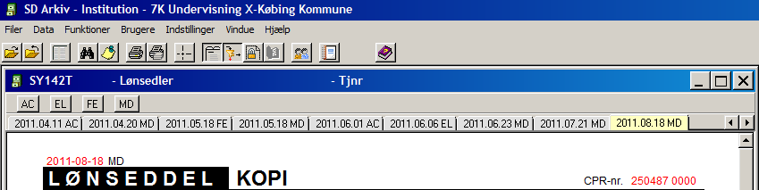

2.7 Hvornår kan du se lønsedlerne?
Nye lønsedler indlæses normalt umiddelbart efter, at de er produceret og godkendt, dvs. dagen efter lønkørslen, dog vil månedslønnen normalt først være tilgængelig om mandagen efter lønkørslen, og senest den dag, lønnen er til disposition. Henvendelser vedrørende lønsedlen kan ske til Lønkontoret efter dispositionsdatoen.

2.8 Filer/udskriv
Under ”Filer” kan du vælge ”Udskriv” eller ”Udskriv flere sider”. Hvis du vælger ”Udskriv”, kan du udskrive den aktuelle liste/lønseddel i et eller flere eksemplarer.
Hvis du vælger ”Udskriv flere sider”, kan du udskrive alle sider, du har søgt frem – fx lønsedler for en bestemt person for et helt år. Her kan du også vælge, om du vil udskrive for- og bagside på samme stykke papir. Det kræver dog, at din printer understøtter dette.
Nyborg Kommune har indført digitale lønsedler og lønsedlerne sendes derfor til medarbejderens e-Boks. Det er derfor ikke hensigten at lønsedler skal udskrives.
Udskriv flere sider:
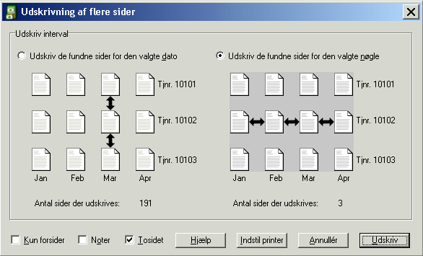

3. Arbejdstidsopgørelse
I SD Arkiv kan du også finde medarbejdernes arbejdstidsopgørelse.
Tryk på den gule mappe:
Vælg derefter SY174C Arbejdstidsopgørelse.
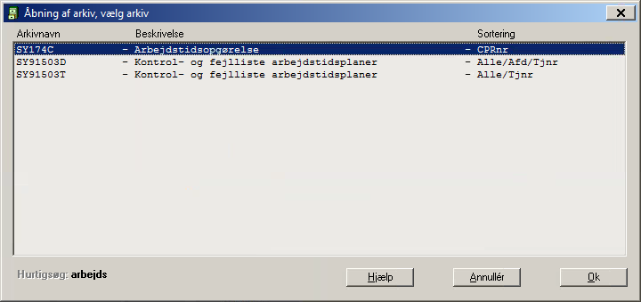
Tryk derefter på kikkerten og fremsøg på samme måde, som lønsedler fremsøges enten på en enkelt medarbejder via cpr.nr. eller tjenestenummer eller på en hel afdeling.

4. Seniortimer og omsorgsdage
Liste SY46001 ”Liste over feriesaldi” kan anvendes til at få overblik over seniortimer, omsorgsdage og ferie.
Listen fremsøges via den gule mappe og derefter kikkerten, som beskrevet ovenfor.
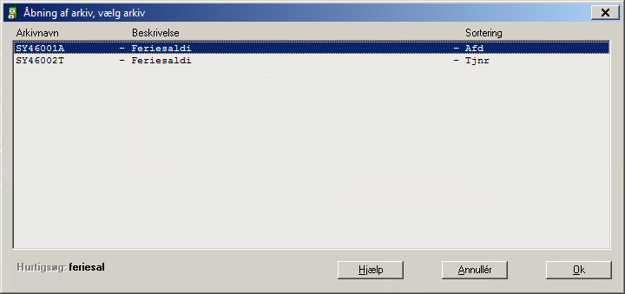

5. Tastaturgenveje i SD Arkiv
Nedenstående oversigt viser gode taster og tastekombinationer, du kan anvende i SD Arkiv:
Søg og Bladning  Mellem-rums-tangent | Bladrer/skifter mellem for og bagside på lister med bagsider, fx lønsedler.
PageUp | Bladrer til forrige side af lønsedlen.
PageDown | Bladrer til næste side af lønsedlen.
Pil op | Bladrer op på den enkelte side.
Pil ned | Bladrer ned på den enkelte side
Ctrl+pil højre | Bladrer til nyere lønseddel
Ctrl+pil venstre | Bladrer til ældre lønseddel
Generelt
Ctrl+F | Søgebillede vises. Brug Tab for at bevæge dig rundt i felterne.
Ctrl+P | Udskriv lønseddel / siden
Ctrl+F4 | Luk åbent arkiv
Ctrl+O | Åbn eksisterende arkiv
Ctrl+X | Vis Filterknapper (eks. om der er noget til MD-kørsel)
Ctrl+T | Vis Faner (eks. hvilke datoer der er lønseddel til)

Yderligere genvejstaster findes i brugervejledningen til SD Arkiv på www.sd.dk eller ved brug af F1-hjælp i SD Arkiv.

4. Hvor kan jeg finde hjælp?

Opdateret version af denne vejledning findes på Nyborg Kommunes intranet.

På www.sd.dk findes Silkeborg Datas vejledning til brug af SD Arkiv.

Din lønkonsulent kan kontaktes ved spørgsmål.


Lønkontoret
Januar 2017

Torvet 1
5800 Nyborg www.nyborg.dk

